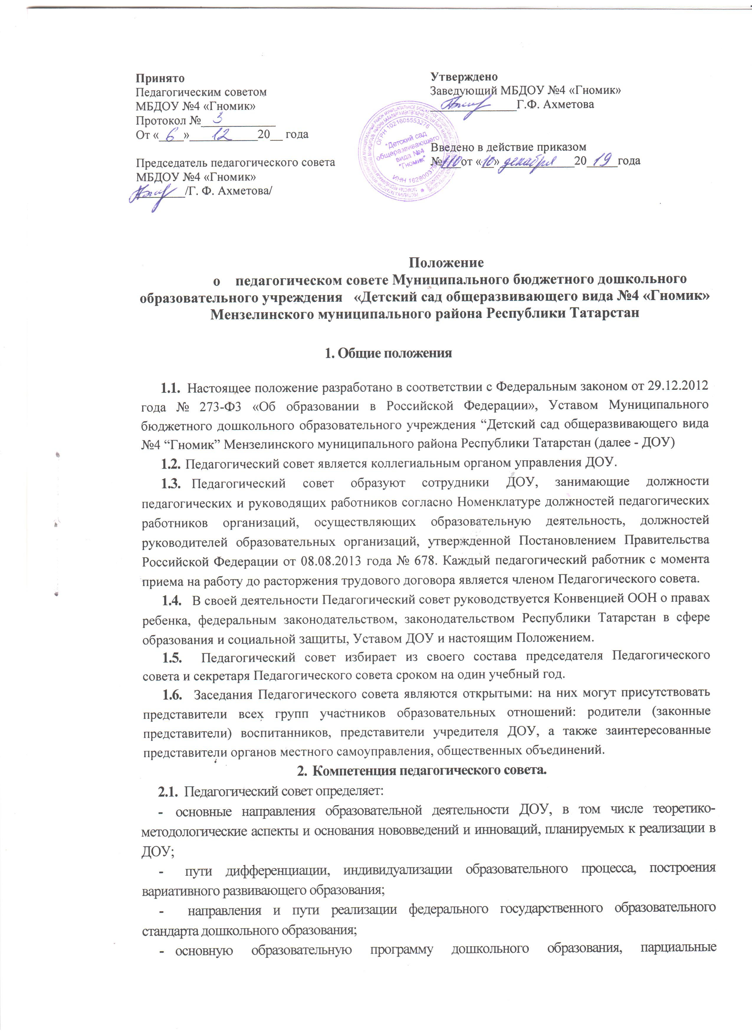  Принято  Педагогическим советом  МБДОУ №4 «Гномик»  Протокол №____________  От «____»___________20__ года  Председатель педагогического совета  МБДОУ №4 «Гномик»  ________/Г. Ф. Ахметова/ | Утверждено  Заведующий МБДОУ №4 «Гномик»  ______________Г.Ф. Ахметова  Введено в действие приказом №___от «__»____________20_____года

Положение
о педагогическом совете Муниципального бюджетного дошкольного образовательного учреждения «Детский сад общеразвивающего вида №4 «Гномик» Мензелинского муниципального района Республики Татарстан

1. Общие положения

  - Настоящее положение разработано в соответствии с Федеральным законом от 29.12.2012 года № 273-Ф3 «Об образовании в Российской Федерации», Уставом Муниципального бюджетного дошкольного образовательного учреждения “Детский сад общеразвивающего вида №4 “Гномик” Мензелинского муниципального района Республики Татарстан (далее - ДОУ)
  - Педагогический совет является коллегиальным органом управления ДОУ.
  - Педагогический совет образуют сотрудники ДОУ, занимающие должности педагогических и руководящих работников согласно Номенклатуре должностей педагогических работников организаций, осуществляющих образовательную деятельность, должностей руководителей образовательных организаций, утвержденной Постановлением Правительства Российской Федерации от 08.08.2013 года № 678. Каждый педагогический работник с момента приема на работу до расторжения трудового договора является членом Педагогического совета.
  - В своей деятельности Педагогический совет руководствуется Конвенцией ООН о правах ребенка, федеральным законодательством, законодательством Республики Татарстан в сфере образования и социальной защиты, Уставом ДОУ и настоящим Положением.
  - Педагогический совет избирает из своего состава председателя Педагогического совета и секретаря Педагогического совета сроком на один учебный год.
  - Заседания Педагогического совета являются открытыми: на них могут присутствовать представители всех групп участников образовательных отношений: родители (законные представители) воспитанников, представители учредителя ДОУ, а также заинтересованные представители органов местного самоуправления, общественных объединений.
- Компетенция педагогического совета.
  - Педагогический совет определяет:
- основные направления образовательной деятельности ДОУ, в том числе теоретико-методологические аспекты и основания нововведений и инноваций, планируемых к реализации в ДОУ;
- пути дифференциации, индивидуализации образовательного процесса, построения вариативного развивающего образования;
- направления и пути реализации федерального государственного образовательного стандарта дошкольного образования;
- основную образовательную программу дошкольного образования, парциальные образовательные программы, методики, формы организации образовательной работы для использования в образовательном процессе;
- основные направления взаимодействия с родителями (законными представителями) воспитанников, в том числе образовательные проекты, реализуемые ДОУ совместно с семьями воспитанников.
  - Педагогический совет осуществляет:
- информационно-аналитическую работу на основе достижений психолого-педагогической науки и практики образования, в том числе анализ реализации основной общеобразовательной программы дошкольного образования ДОУ, анализ работы ДОУ за учебный год и по отдельным направлениям деятельности;
- разработку системы организационно-методического сопровождения процесса реализации основной общеобразовательной программы дошкольного образования ДОУ;
- изучение и обсуждение нормативных правовых документов в сфере дошкольного образования;
- выбор средств обучения, в том числе игрового, спортивного, оздоровительного оборудования, инвентаря, необходимого для реализации основной общеобразовательной программы дошкольного образования ДОУ;
- изучение, выбор (рекомендацию к использованию педагогическими работниками) систем педагогической диагностики;
- анализ результатов педагогической диагностики;
- анализ формирования у детей предпосылок к учебной деятельности на этапе завершения ими дошкольного образования;
- поддержку родителей (законных представителей) в воспитании детей, охране и укреплении их здоровья, вовлечение семей в образовательную деятельность ДОУ;
- контроль над условиями реализации основной общеобразовательной программы дошкольного образования ДОУ;
- контроль реализации своих решений, соблюдения локальных нормативных актов ДОУ;
- организацию методической работы, в том числе участие в организации и проведении методических мероприятий.
  - Педагогический совет участвует:
- в разработке основной общеобразовательной программы дошкольного образования ДОУ;
- в разработке программы развития ДОУ;
- в разработке различных программ, проектов, в том числе долгосрочных, среднесрочных и краткосрочных;
- в разработке локальных нормативных актов ДОУ. регламентирующих организацию образовательного процесса, в том числе обеспечивающих внедрение и реализацию федерального государственного стандарта дошкольного образования;
- в создании предметно-пространственной развивающей среды ДОУ.
  - Педагогический совет рассматривает/заслушивает:
- отчет заведующего ДОУ с анализом работы за учебный год;
- отчеты педагогических работников;
- доклады представителей организаций и учреждений, взаимодействующих с ДОУ по вопросам образования;
- итоговые документы контрольно-надзорных органов о результатах контрольно-надзорных мероприятий
  - Педагогический совет принимает:
- основную общеобразовательную программу - образовательную программу дошкольного образования ДОУ;
- план работы ДОУ на учебный год;
- локальные нормативные акты ДОУ, регламентирующие организацию образовательного процесса.
  - Педагогический совет принимает решения:
- об организации и проведении праздников и мероприятий в ДОУ;
- о поддержании творческих поисков и опытно - экспериментальной работы педагогических работников;
- о награждении, поощрении педагогических работников ДОУ;
- о представлении педагогических работников ДОУ к награждению отраслевыми и ведомственными наградами;
- о создании временных творческих объединений с приглашением специалистов различного профиля..
- Организация деятельности Педагогического совета
3.1Педагогический совет проводится не реже четырех раз в течение учебного года. При необходимости проводятся внеплановые Педагогические советы.
3.2Тематика заседаний Педагогического совета включается в годовой план работы ДОУ с учетом целей и задач работы ДОУ и утверждается на первом в учебном году заседании Педагогического совета.
3.3Работой Педагогического совета руководит председатель Педагогического совета.
3.4Время, место и повестка дня заседания Педагогического совета сообщается не позднее, чем за две недели до его проведения с целью подготовки каждого педагога к обсуждению темы и обнародуется секретарем Педагогического совета на информационном стенде ДОУ для педагогических работников.
3.5Для подготовки и проведения Педагогического совета при необходимости создается инициативная группа педагогов.
  - Решения Педагогического совета принимаются открытым голосованием
простым большинством голосов. Решения считаются правомочными, если на заседании педагогического совета ДОУ присутствовало не менее двух третей состава, и считаются принятыми, если за решение проголосовало более половины присутствовавших на заседании. В случае равенства голосов решающим является голос Председателя совета.
3.7Решения Педагогического совета после утверждения заведующим ДОУ становятся обязательными для всех членов педагогического коллектива.
3.8Организацию выполнения решений Педагогического совета осуществляет заведующий ДОУ и ответственные лица, указанные в решении. Результаты этой работы сообщаются членам педагогического совета на последующих его заседаниях.
4. Делопроизводство педагогического совета
  - Заседания Педагогического совета оформляются протоколом.
4.2Протокол Педагогического совета составляется не позднее 5 дней после его завершения. В протоколе указываются:
- дата проведения Педагогического совета;
- количественное присутствие (отсутствие) членов Педагогического совета;
- приглашенные лица (ФИО, должность);
- вопросы повестки дня;
- выступающие лица;
- ход обсуждения вопросов;
- предложения, рекомендации и замечания членов педагогического совета и приглашенных лиц;
- количество голосов «за», «против» и «воздержался» по каждому вопросу, поставленному на голосование;
- решение Педагогического совета.
  - Протоколы подписываются председателем и секретарем Педагогического совета.
  - Нумерация протоколов ведется от начала учебного года.
  - Протоколы Педагогического совета нумеруются (каждый лист), прошнуровывается вместе с листами регистрации, скрепляется подписью заведующего ДОУ и печатью ДОУ за каждый учебный год.
  - Протоколы Педагогического совета входит в его номенклатуру, хранятся в делах ДОУ и передаются по акту (при смене руководителя, передаче в архив).



